**文化素质教育课程开课申请操作流程**

（1）进入新教务系统，选择“其他用户”。

新教务系统网址：<http://jwts.hitwh.edu.cn/>

推荐浏览器：火狐Firefox浏览器或360浏览器（极速模式）。

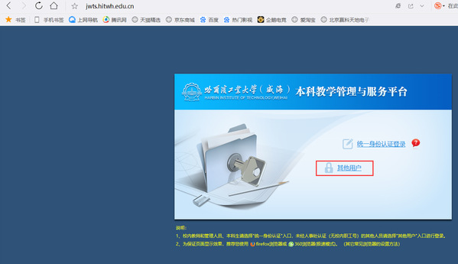

（2）用户名为教师人事系统职工号，密码需要区分大小写。密码遗忘请联系各学院教务员。

（3）修改登录角色：部分双角色教师确认开课请用“教师”角色。

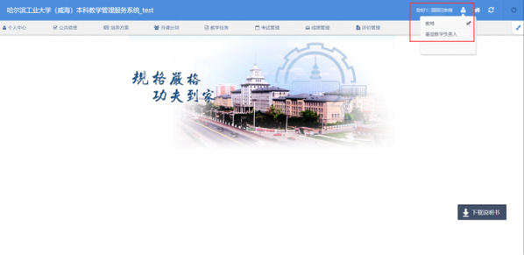

（4）进入开课计划--开课确认--文化素质教育

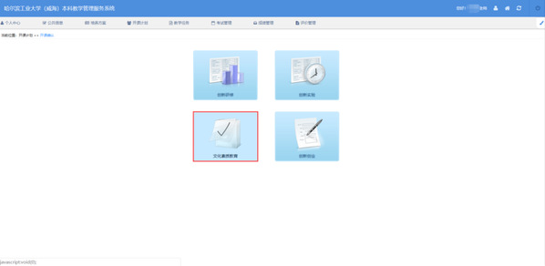

（5）选择是否开课：

开课：点击“开课”并填写相关信息，点击确定，即可完成开课。

不开课：点击“不开课”，弹出对话框选择确定，即为不开课成功。

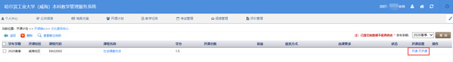

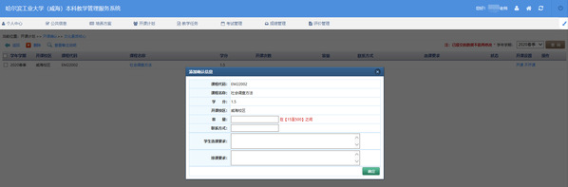

（6）容量：请按照学校的要求填写（书院课程30人、SPOC课程60人、其他课程160人）。

（7）学生选课要求：根据课程需要合理填写。如课程库信息已经填写过，此处可以不用再填写。

（8）排课要求：需填写“开设班级数”、“上课周学时”、“上课周次”、“是否需要安排期末笔试考试”及其他排课说明（如开2个班级，周学时4，3-10周上课，需要安排期末笔试考试，第二个班排在周一、周三晚上）。

注意：没有填写排课说明的，将根据教室使用情况安排，安排后不能随意修改。

（9）开课时间及周次：除多门课程时间冲突外，课程应在**“通识课预留时间段”（周二第三大节和周四第三大节）**内开课。请根据课程的总学时，参照下表填写上课周学时及周次。

|  |  |  |
| --- | --- | --- |
| **总学时数** | **周学时数** | **周次** |
| 32 | 4 | **2-9** |
| 4 | **10-17** |
| 2 | **2-17** |
| 24 | 4 | **2-7** |
| 4 | **10-15** |
| 2 | **2-13** |
| 16 | 2 | **2-9** |
| 2 | **10-17** |

1. 课程考核：教师可自行安排课程的考核方式，若课程考核为笔试考试，原则上将安排在结课时间下一周的周二或周四13:45-15:45举行。